KANAPA / SOFA nierozkładana - szt. 1

Zdjęcie poglądowe – kanapa 3 osobowa Modena

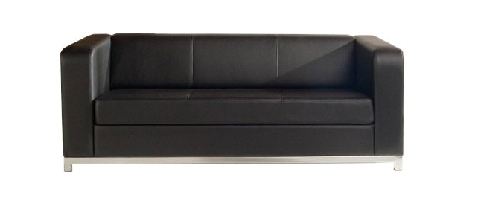

- kanapa bez funkcji spania,
- wymiary: Długość 180-200 cm,
Głębokość 80-90 cm
Wysokość 50-70 cm

Tapicerka łatwa do utrzymania w czystości
Kolor tapicerki- grafitowy, ciemnoszary

